Ақсу қаласы мен Ақсу қаласының ауылдық округтерінің жерлерін аймақтарға бөлу жобасын (схемасын) бекіту және жер салығының мөлшерлемелерін арттыру туралы
Павлодар облысы Ақсу қалалық мәслихатының 2019 жылғы 26 қарашадағы № 373/52 шешімі. Павлодар облысының Әділет департаментінде 2019 жылғы 29 қарашада № 6644 болып тіркелді
Қазақстан Республикасының 2003 жылғы 20 маусымдағы Жер кодексінің 8-бабы 2-тармағына, Қазақстан Республикасының 2017 жылғы 25 желтоқсандағы "Салық және бюджетке төленетін басқада міндетті төлемдер туралы" (Салық кодексі) Кодексінің 510-бабы 1-тармағына, Қазақстан Республикасының 2016 жылғы 6 сәуірдегі "Құқықтық актілер туралы" Заңының 46-бабы 2-тармағы 4-тармақшасына сәйкес, Ақсу қалалық мәслихаты ШЕШІМ ҚАБЫЛДАДЫ:
1. Осы шешімнің 1, 2-қосымшаларына сәйкес Ақсу қаласы мен Ақсу қаласының ауылдық округтерінің жерлерін аймақтарға бөлу жобалары (схемалары) бекітілсін.
2. Осы шешімнің 3, 4-қосымшаларына сәйкес, Ақсу қаласы және Ақсу қаласының ауылдық округтерінің жерлерін аймақтарға бөлу жобалары (схемалары) негізінде жер салығының базалық мөлшерлемелеріне жер салығы мөлшерлемелері ұлғайтылсын.
3. Ақсу қалалық мәслихатының 2014 жылғы 30 сәуірдегі "Ақсу қаласы және Ақсу қаласының селолық округтері жерлеріне салық салу мақсатында жерлерді аймаққа бөлу сызбаларын және жер салығының базалық ставкаларына түзету коэффициенттерін бекіту туралы" (Нормативтік құқықтық актілерді мемлекеттік тіркеу тізілімінде № 3851 болып тіркелген, 2014 жылғы 16 маусымда "Әділет" ақпараттық-құқықтық жүйесінде жарияланған) № 226/31 шешімінің күші жойылды деп танылсын.
4. Осы шешімнің орындалуын бақылау Ақсу қалалық мәслихаттың экономика және бюджет мәселелері жөніндегі тұрақты комиссиясына жүктелсін.
5. Осы шешім, 2020 жылғы 1 қаңтардан бастап қолданысқа енгізілетін 2-тармақты қоспағанда, алғашқы ресми жарияланған күнінен кейін күнтізбелік он күн өткен соң қолданысқа енгізіледі.
Сессия төрағасы | А. Горохов
Аксу қалалық
маслихатының хатшысы | М. Омарғалиев
Ақсу қалалық мәслихатының
2019 жылғы 26 қарашадағы
№ 373/52 шешіміне
1-қосымша
Ақсу қаласының жерлерін аймақтарға бөлу жобасы (схемасы)

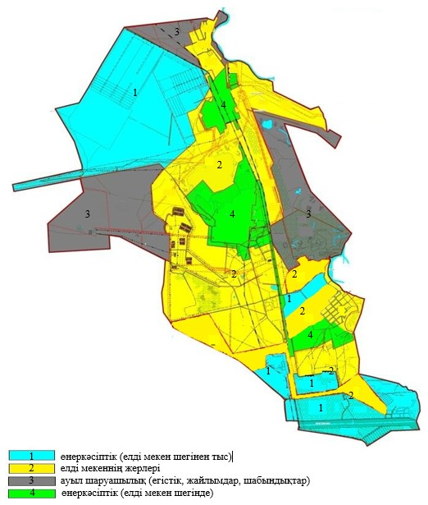

Ақсу қалалық мәслихатының
2019 жылғы 26 қарашадағы
№ 373/52 шешіміне
2-қосымша
Ақсу қаласының ауылдық округтерінің жерлерін аймақтарға бөлу жобасы (схемасы)

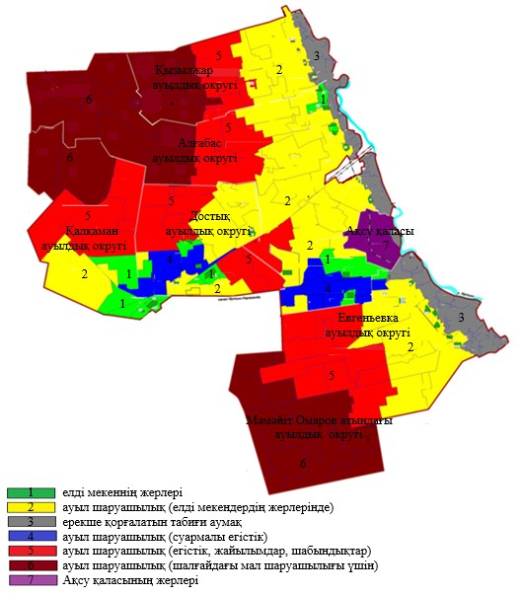

Ақсу қалалық мәслихатының
2019 жылғы 26 қарашадағы
№ 373/52 шешіміне
3-қосымша
Ақсу қаласының жер салығының базалық мөлшерлемелерін арттыру пайызы
Жердің орналасу аймақтары | Арттыру пайызы
1 | + 50 %
2 | + 40 %
3 | + 30 %
4 | + 50 %
Ақсу қалалық мәслихатының
2019 жылғы 26 қарашадағы
№ 373/52 шешіміне
4-қосымша
Ақсу қаласының ауылдық округтеріндегі жерлеріне
жер салығының базалық ставкаларын арттыру пайызы
Жердің орналасу аймақтары | Арттыру пайызы
Кызылжар ауылдық округі
1 | + 50 %
2 | + 40 %
3 | + 30 %
5 | + 20 %
6 | + 10 %
Алғабас ауылдық округі
1 | + 50 %
2 | + 40 %
3 | + 30 %
5 | + 20 %
6 | + 10 %
Қалқаман ауылдық округі
1 | + 50 %
2 | + 40 %
4 | + 50 %
5 | + 20 %
6 | + 10 %
Достық ауылдық округі
1 | + 50 %
2 | + 40 %
4 | + 50 %
5 | + 20 %
6 | + 10 %
Евгеньевка ауылдық округі
1 | + 50 %
2 | + 40 %
3 | + 30 %
4 | + 50 %
5 | + 20 %
6 | + 10 %
Мәмәйіт Омаров атындағы ауылдық округі
1 | + 50 %
2 | + 40 %
3 | + 30 %
4 | + 50 %
5 | + 20 %
6 | + 10 %

© 2012. Қазақстан Республикасы Әділет министрлігінің «Қазақстан Республикасының Заңнама және құқықтық ақпарат институты» ШЖҚ РМК

